2023国际产学研用合作会议——中德糖免疫学会议

简介：过去几年中，对糖抗体和糖受体识别的研究涌现出全新的定量分析的理论和方法。在此喜人的形势下，由教育部指导，我们组织中德糖免疫学专家，围绕遗传学和生物化学的研究基础，推广单分子研究、组学分析等技术在糖免疫学的应用，并探索存在难题，设计突破性的解决手段。会议议题包括宿主对糖抗原呈递和识别的分子免疫学机制、病原糖生物学、糖疫苗的免疫识别和免疫逃逸机制等，邀请前沿专家座谈和讨论。会议语言为英语，以线下结合线上的方式举办，欢迎相关领域专家与会指导为感！

会议联合主持人：

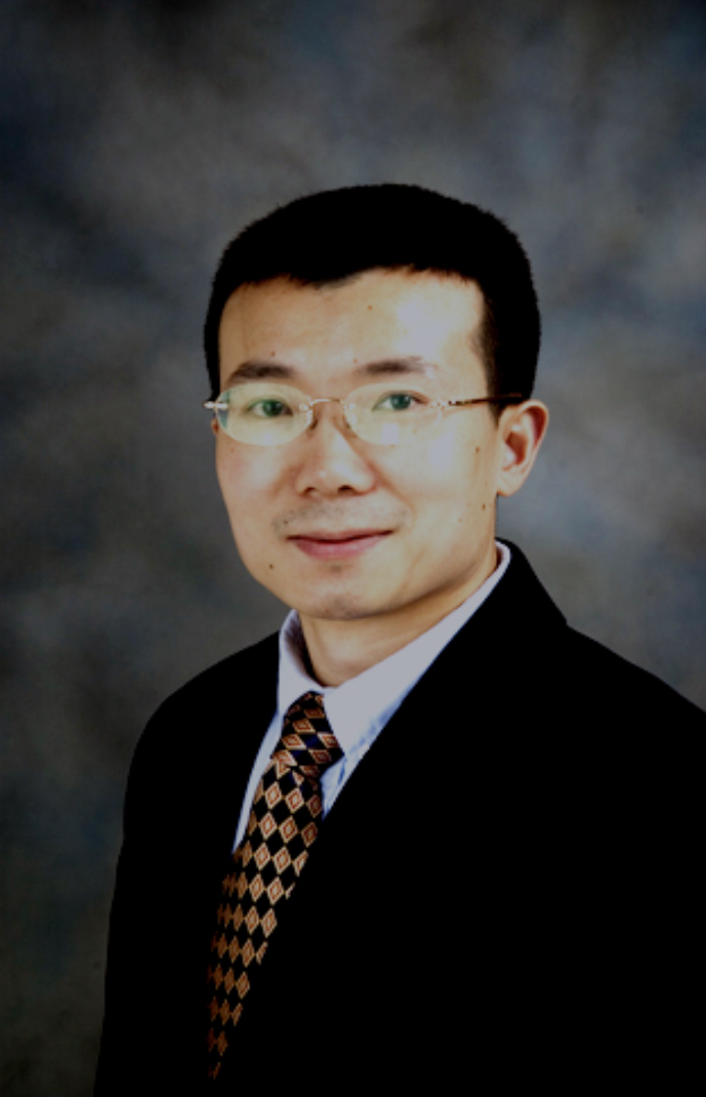
同济大学教育部病原与宿主作用重点实验室周大鹏教授，糖抗原研究专家，发现糖脂抗原呈递通路的分子伴侣Saposins、糖苷酶降解糖抗原的分子通路、抗体识别肿瘤糖蛋白MUC1保守位点的糖肽结构等，发明抗体并授权BioLegend等全球化企业销售，每年为数百家科研机构采购用于肿瘤糖蛋白研究。

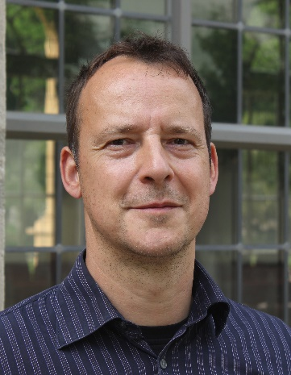

德国埃尔朗根大学医院感染科Jochen Mattner 教授，糖感染免疫学专家，发现激活类天然免疫细胞NKT细胞的细菌鞘糖脂抗原，CD101调控蛋白等在抗感染免疫和自身免疫疾病发生过程中的作用机制，围绕肠道致病菌多糖研究，和 Peter Seeberger 教授合作发表了艰难梭菌的多糖结合疫苗。

一、会议时间及地点
1.会议时间：2023年10月16日至17日(星期一至星期二)
2.签到及会议地点：上海同济大学中法中心四楼会议室
二、会议日程
10月16日
上午场主题：微生物多糖，微生物组学
ZOOM线上 [会议时间]:2023年10月16日09:00
[会议号]:970 587 72194 [会议密码]:825913
[会议时长]:3.5小时 [参会链接]:https://zoom.us/j/97058772194
日程 | 内容 | 专家 | 专家单位
9:00-9:10 | 开幕式 | 郑加麟 | 同济大学医学院院长
 |  | 戈宝学 | 同济大学医学院微生物与宿主相互作用教育部重点实验室主任
9:10-9:20 | 合影
9:30-10:00 | 中国分枝杆菌与HIV感染（线上） | 卢洪洲 | 深圳市第三人民医院
10:00-10:30 | 中国细菌疫苗 | 邹全明 | 陆军军医大学
10:30-11:00 | 多糖疫苗 | 王鹏 | 南方科技大学
11:00-11:30 | 糖基化在炎症性和感染性疾病中的作用 | Jochen Mattner | 埃尔朗根大学
11:30-12:00 | 支气管扩张和慢性阻塞性肺病的微生物组 | 徐金富 | 上海市肺科医院
12:00-12:15 | 细胞表面糖基化分子在塑造肠道微生物组中的作用 | Tim Holland | 埃尔朗根大学
12:15-13:30 | 午餐
下午场主题：蛋白质和糖表位
ZOOM线上 [会议时间]:2023年10月16日13:30
[会议号]:972 418 39460 [会议密码]:414672
[会议时长]:6小时[参会链接]:https://zoom.us/j/97241839460
13:30-14:00 | 细菌疫苗中的蛋白质表位 | 李海波 | 陆军军医大学
14:00-14:30 | 细菌疫苗中的糖表位 | 马中瑞 | 山东第一医科大学
14:30-15:00 | 细菌RNA疫苗 | 贺云娇 | 南方科技大学
15:00-15:30 | RNA疫苗LNP的糖修饰 | 季洋 | 南方科技大学
15:30-16:30 | 合成多糖疫苗（线上） | Peter Seeberger | 德国马普胶体和界面研究所
16:30-17:30 | 合成多糖改进当前糖结合疫苗并抵抗抗菌素耐药性(线上) | Roberto Adamo | 葛兰素史克
17:30-19:30 | 糖表位的讨论：合成生物学；RNA疫苗；微生物糖基因的系统生物学和生物信息学研究
10月17日
上午场主题：多糖受体
ZOOM线上 [会议时间]:2023年10月17日11:00
[会议号]:955 340 87800 [会议密码]:911743
[会议时长]:1.5小时 [参会链接]:https://zoom.us/j/95534087800
9:00-11:00 | 中德联合实验室内部会议
11:00-12:00 | 细菌感染中细胞溶质lps感应非经典炎症小体途径(线上) | 邵峰 | 中国科学院生物科学研究所
12:00-13:30 | 午餐
下午场主题：糖免疫学
ZOOM线上 [会议时间]: 2023年10月17日13:30
[会议号]:914 241 58336 [会议密码]:209284
[会议时长]:6小时 [参会链接]:https://zoom.us/j/91424158336
13:30-14:30 | 核碱基加合物作为配体刺激MR1 T细胞 | Gennaro de Libero | 巴塞尔大学
14:30-15:00 | 糖表位抗体识别的结构生物学和分子动力学 | 周大鹏 | 同济大学
15:00-15:45 | 抗体糖基化(线上) | Falk Nimmerjahn | 埃尔朗根大学
15:45-16:15 | 多糖是预防C. difficile诱导的结肠炎疫苗的有前景的靶点 | Björn Nüse | 埃尔朗根大学
16:15-17:00 | 抗体库的系统生物学（线上） | Yariv Wine | 特拉维夫大学，以色列
17:00-18:00 | 哺乳动物多糖复合物的定量超分辨显微镜研究（线上） | Leonhard Möckl | 德国马克斯·普朗克光科学研究所
18:00-19:00 | 抗体和多糖受体的讨论：系统免疫学，单分子探针与技术

三、参会人员
国内外糖免疫学研究人员，名单附后

四、交通方式
1.浦东国际机场到四平路丽芮酒店（上海市杨浦区四平路1251号），出租车约40分钟
2.虹桥机场到四平路丽芮酒店（上海市杨浦区四平路1251号），出租车约40分钟

五、会务组联系方式
朱宸希 18758895816
马 月 18010777910
蒋易成 18762838809
同济会务刘总15357196220
附件：部分参会人员名单

会议主席(中国)：
周大鹏，同济大学
王鹏，南方科技大学

会议主席(德国)：
Jochen Mattner，埃尔朗根大学
Peter Seeberger（线上），马普胶体和界面研究所

外国参会嘉宾：
Tim Holland，埃尔朗根大学
Bjon Nuse，埃尔朗根大学
Yariv Wine（线上），特拉维夫大学
Roberto Adamo（线上）, 葛兰素史克
Gennaro de Libero（线上）, 巴塞尔大学
Leonhard Möckl（线上），马克斯·普朗克光科学研究所

中国参会嘉宾：
郑加麟，同济大学
戈宝学，同济大学
田志新，同济大学
邹全明，陆军军医大学
李海波，陆军军医大学
徐金富，上海市肺科医院
卢洪洲（线上），深圳市第三人民医院国家传染病中心
段湘科，深圳市第三人民医院国家传染病临床中心
邵峰（线上），中国科学院生物科学研究所
季洋，南方科技大学
贺云娇，南方科技大学
马中瑞，山东第一医科大学
黄蔚，中国科学院上海药物研究所
唐峰，中国科学院上海药物研究所
刘海鹏，上海市肺科医院

2023 Sino-Germany Symposium on Glycoimmunology

I、Time and place of the meeting
Date: 2023 October 16-17 (Monday-Tuesday)
Location: 1239 Siping Road, Tongji University, Shanghai

II、Agenda
16th October
Morning session: Microbial glycans, microbiome
ZOOM Online [Meeting Time]: October 16, 2023 09:00
[Meeting ID]: 970 587 72194 [Meeting password]: 825913
[Meeting duration]: 3.5 hours [Participation link]: https://zoom.us/j/97058772194
Schedule | Title of lecture | Expert | Institution
9:00-9:10 | Opening marks | Jialin Zheng | Dean of Tongji University School of Medicine
 |  | Baoxue Ge | Head of Key laboratory of Microbe-Host Interaction, Ministry of Education, Tongji University School of Medicine
9:10-9:20 | Photo session
9:30-10:00 | Mycobacteria and HIV infection in China（online） | Hongzhou Lu | Shenzhen Third People’s Hospital
10:00-10:30 | Bacterial vaccines in China | Quanming Zou | Army Medical University
10:30-11:00 | Polysaccharide vaccines | Peng Geroge Wang | University of Southern Science and Technology, Shenzhen
11;00-11;30 | Role of glycosylation in immune-mediated and infectious diseases | Jochen Mattner | University of Erlangen
11:30-12:00 | Microbiome in bronchiectasis and COPD | Jinfu Xu | Shanghai Pulmonary Hospital
12:00-12:15 | Role of glycosylated cell surface molecules in shaping the intestinal microbiome | Tim Holland | University of Erlangen
12:15-13:30 | Lunch
Afternoon session: Protein and Carbohydrate epitopes
ZOOM online [meeting time]: October 16, 2023 13:30
[Meeting ID]: 972 418 39460 [Meeting Password]: 414672
[Meeting duration]: 6 hours [Participation link]: https://zoom.us/j/97241839460
13:30-14:00 | Protein epitopes in bacterial vaccines | Haibo Li | Army Medical University
14:00-14:30 | Sugar epitopes in bacterial vaccines | Zhongrui Ma | Shandong First Medical University
14:30-15:00 | RNA vaccines for bacteria | Yunjiao He | Southern University of Science and Technology, Shenzhen
15:00-15:30 | Sugar modification of LNP-based RNA vaccines | Yang Ji | Southern University of Science and Technology, Shenzhen
15:30-16:30 | Synthetic carbohydrate vaccines (on-line) | Peter Seeberger | Max Planck Institute of Colloids and Interfaces, Potsdam
16:30-17:30 | Synthetic Glycans to Improve Current Glycoconjugate Vaccines and Fight Antimicrobial Resistance(on-line) | Roberto Adamo | GSK
17:30-19:30 | Discussion on carbohydrate epitopes  1. synthetic biology  2.RNA vaccine  3.System biology and bioinformatics on microbial glyco-genes
17th October
Morning session: Receptors for glycans
ZOOM Online [Meeting time]: October 17, 2023 11:00
[Meeting ID]: 955 340 87800 [Conference Password]: 911743
[Meeting duration]: 1.5 hours [Participation link]: https://zoom.us/j/95534087800
9:00-11:00 | Joint internal lab meeting
11:00-12:00 | The cytosolic LPS-sensing noncanonical inflammasome pathway in bacterial infection  Feng Shao (online) | Feng Shao | National Institute of Biological Sciences
12:00-13:30 | Lunch
Afternoon session：Glycoimmunology
ZOOM Online [Meeting Time]: October 17, 2023 13:30
[Conference ID]: 914 241 58336 [Conference Password]: 209284
[Meeting duration]: 6 hours [Participation link]: https://zoom.us/j/91424158336
13:30-14:30 | Nucleobase adducts as ligands that stimulate MR1 T cells | Gennaro de Libero | University of Basel
14:30-15:00 | Structural biology and molecular dynamics for antibody recognition of glyco-epitopes | Dapeng Zhou | Tongji University
15:00-15:45 | Antibody glycosylation(on-line) | Falk Nimmerjahn | University of Erlangen
15:45-16:15 | Polysaccharides as promising targets for vaccination against Clostridioides difficile (C. difficile) induced colitis | Björn Nüse | University of Erlangen
16:15-17:00 | System biology of antibody repertoire (on-line) | Yariv Wine | Tel Aviv University
17:00-18:00 | Quantitative Super-Resolution Microscopy of the Mammalian Glycocalyx. (on-line) | Leonhard Möckl | MPI for the Science of Light
18:00-19:00 | Discussion on antibody and glycan-receptors:  1. System biology  2. Single-molecule probes and technologies

III、Participants
Domestic and foreign researchers in glycoimmunology, the list is attached.

IV、 Mode of transportation
1. Pudong International Airport to Radisson RED Hotel Siping Road (1251 Siping Road, Yangpu District, Shanghai), about 40 minutes by taxi
2. Hongqiao Airport to Radisson RED Hotel Siping Road (No. 1251 Siping Road, Yangpu District, Shanghai), about 40 minutes by taxi

V、Contact information of the conference affairs team
Chenxi Zhu 18758895816
Yue Ma 18010777910
Yicheng Jiang 18762838809

Annex: Partial list of participants

Meeting organizer (China)
Dapeng Zhou, Tongji University
Peng George Wang, University of Southern Science and Technology

Meeting organizer (Germany)
Jochen Mattner, University of Erlangen
Peter Seeberger (on-line), Max Planck Institute of Colloids and Interfaces, Potsdam

Foreign attendants
Falk Nimmerjahn, University of Erlangen
Tim Holland, University of Erlangen
Bjon Nuse, University of Erlangen
Yariv Wine (online), Tel Aviv University
Roberto Adamo (online), GSK
Gennaro de Libero (online), University of Basel
Leonhard Möckl (online), MPI for the Science of Light

China attendants
Jialin Zheng, Tongji University School
Baoxue Ge, Tongji University School
Zhixin Tian, Tongji University
Quanming Zou, Army Medical University
Haibo Li, Army Medical University
Jinfu Xu, Shanghai Pulmonary Hospital
Hongzhou Lu (on-line), Shenzhen Third People’s Hospital, State Center for Infectious Diseases
Xiangke Duan, Shenzhen Third People’s Hospital State Clinical Center for Infectious Diseases
Feng Shao (online),National Institute of Biological Sciences, Beijing
Yang Ji, Southern University of Science and Technology, Shenzhen
Yunjiao He, Southern University of Science and Technology, Shenzhen
Bingchen Zhou, Southern University of Science and Technology, Shenzhen
Zhongrui Ma, Shandong First Medical University
Wei Huang, Shanghai Institute of Materia Medica, Chinese Academy of Sciences
Feng Tang, Shanghai Institute of Materia Medica, Chinese Academy of Sciences
Liu Haipeng, Shanghai Pulmonary Hospital

